2022年度 惑星学実験実習の基礎II 計算機演習 遠隔実習のための準備

Windows 11の場合 : Windows Subsystem for Linux 2 の準備

2022 年 7 月 26 日更新

**前書き**

ここでは, Windows 11 を搭載した PC において実習を行う環境を準備する方法を説明する. ここで説明する方法では, Windows Subsystem for Linux 2 の Ubuntu をインストールして設定する.

環境の構築作業には時間がかかることがあるので余裕をもって行うこと.

**準備 Windows のアップデート**

　実習環境の準備の前に Windows を最新状態にアップグレードする.

「スタート」を右クリックし「設定」を選択する.

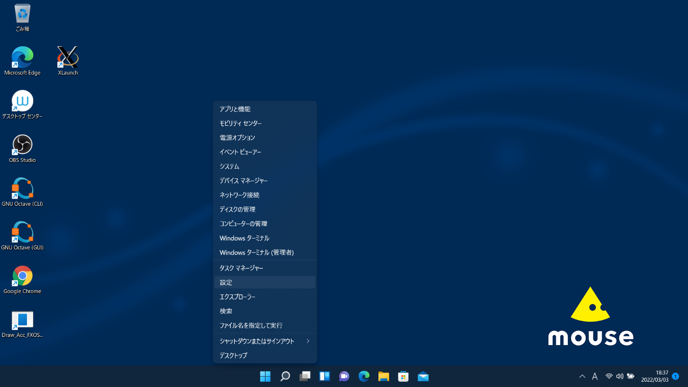

スタート

「更新プログラムのチェック」を押して最新の状態にする.

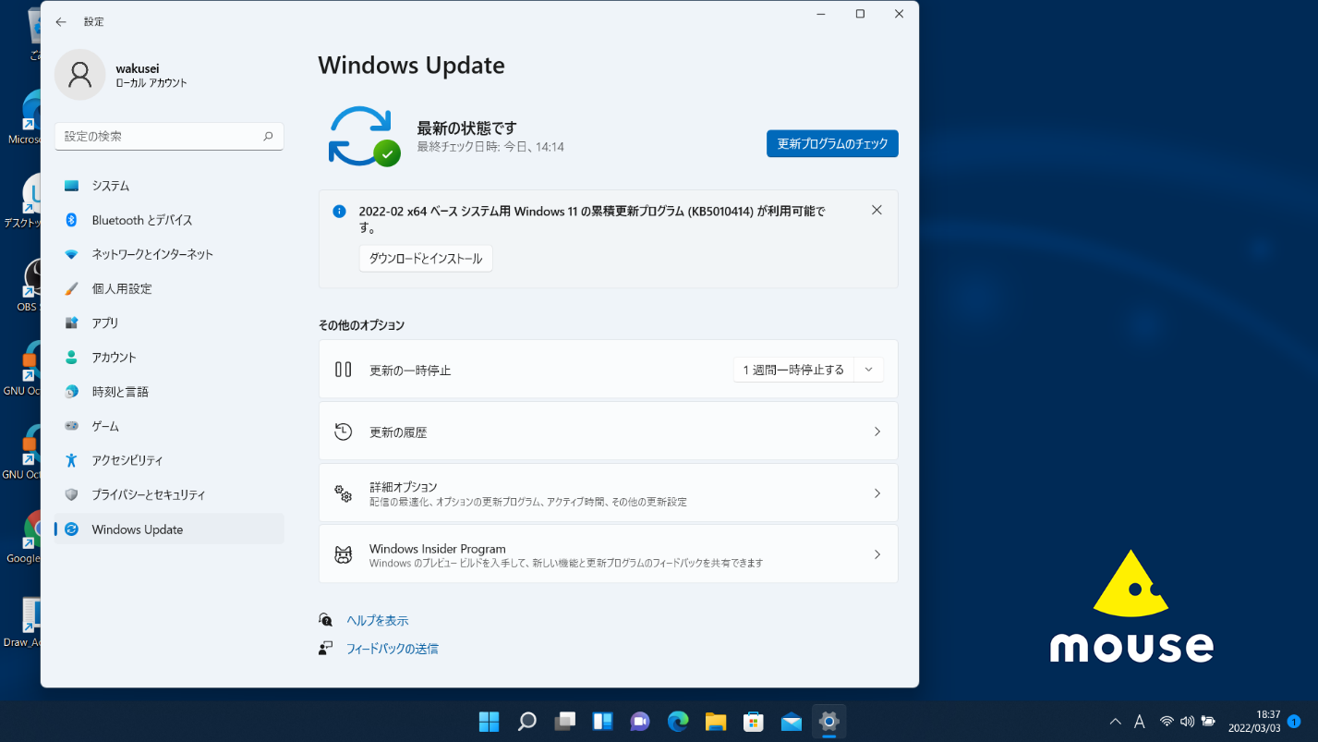

1. **Windows Subsystem for Linux 2 (WSL2) のインストールと設定**

**Windows PowerShell を管理者として実行する (Windows PowerShell を探すには「スタート」を押して, 上部の検索窓に「powershell」と入力すると良い). 注意: 必ず管理者として実行すること.**

**「このアプリがデバイスに変更を加えることを許可しますか?」と聞かれるので「はい」を押す.**

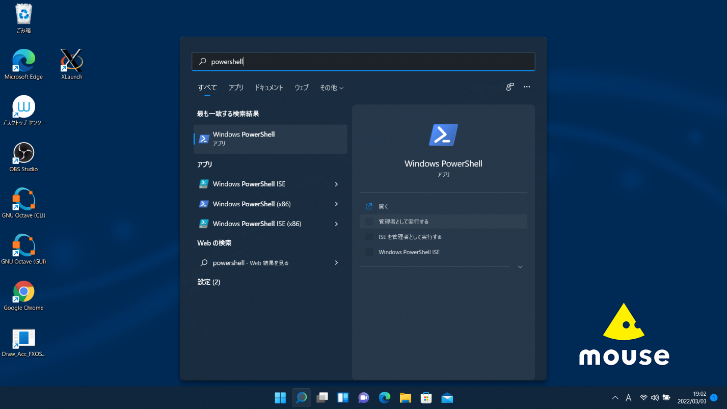

「powershell」 と入力するとすぐに見つけられる

ここを押して管理者として実行

「管理者: Windows PowerShell」ウィンドウで下のように入力して Ubuntu (Linux) をインストールする.

PC C:\WINDOWS\system32> wsl --install [Enter]

(**注意**: 入力するのは“wsl --install”と Enter キー. “PC C:\WINDOWS\system32>” はプロンプト (コマンド待ち受け表示),“[Enter]”は Enter キーを表す.)

もし上のコマンドでインストールできない場合は下のように入力する

PC C:\WINDOWS\system32> wsl --install -d Ubuntu [Enter]

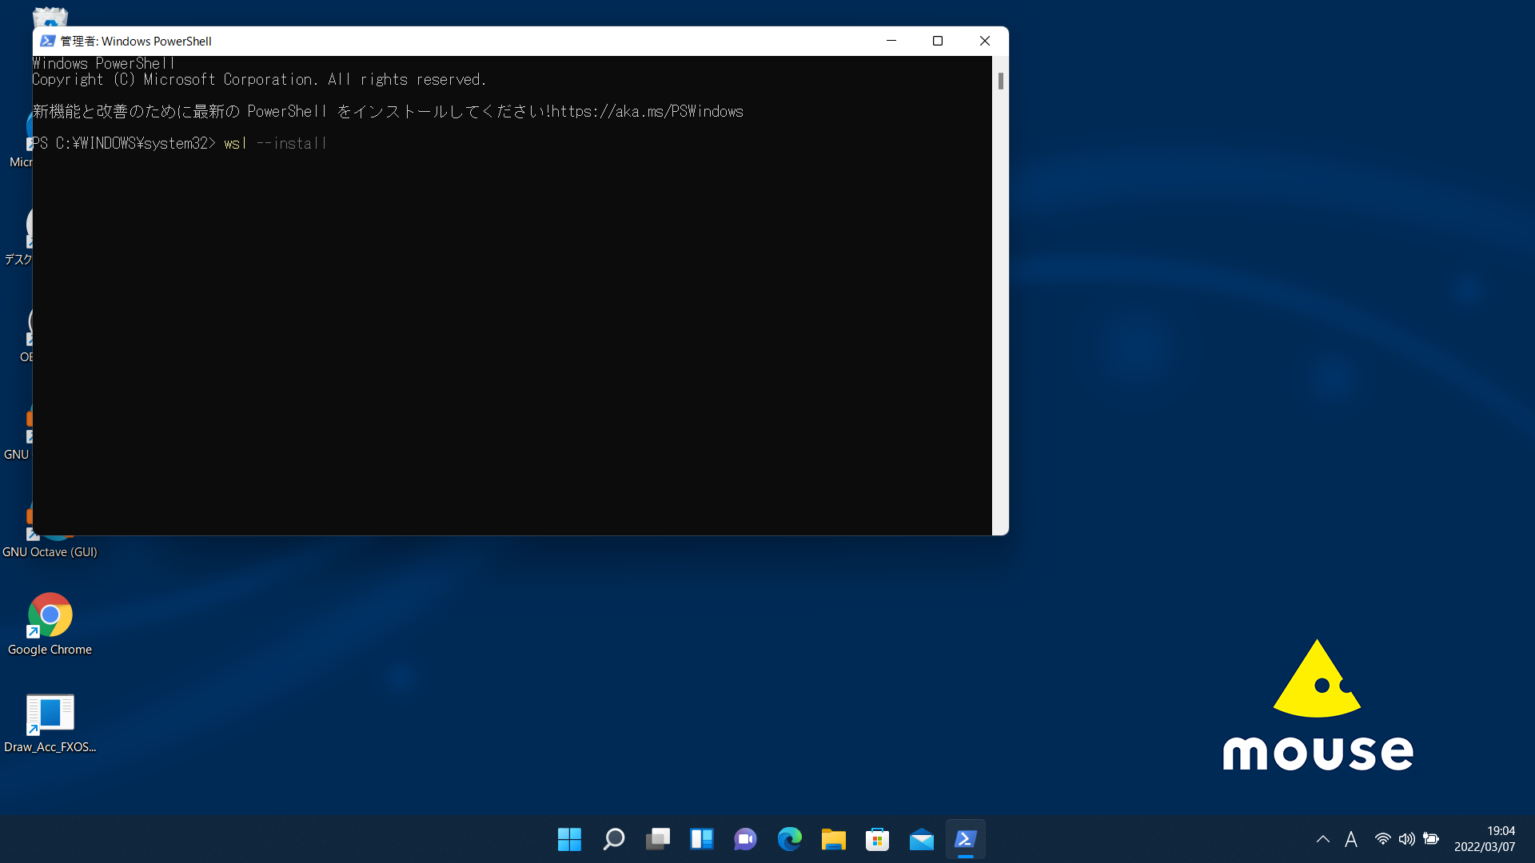

インストール後に「起動」する「Ubuntu」ウィンドウ (以後, ターミナルと呼ぶ) にユーザ名 (username) とパスワード (password) を設定する.

ユーザ名もパスワードも好きなものを設定してよい.

ユーザ名を入力すると画面に表示されるが, パスワードは安全のために画面に表示されない (表示されていなくても読み込まれている). パスワードは確認のために二回問われる.

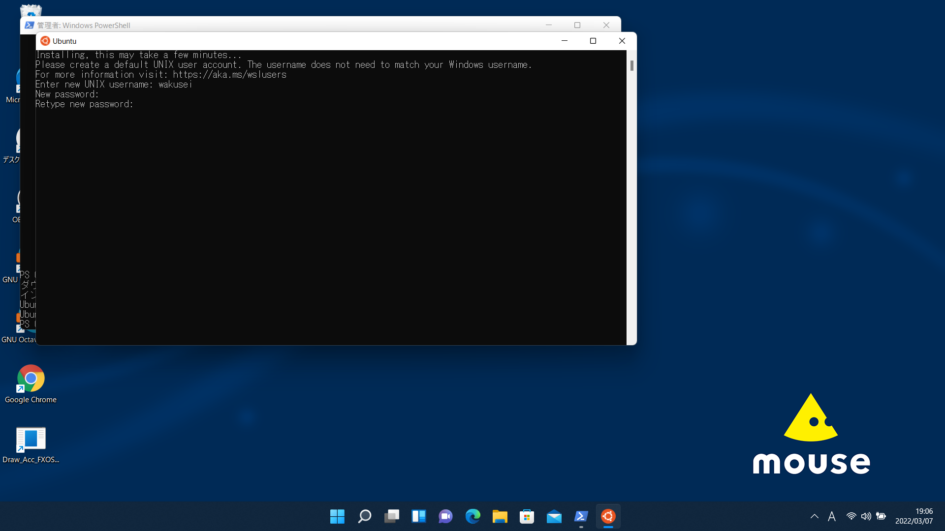

Ubuntu　の環境で必要となるソフトウェアを　apt コマンドでインストールする. ターミナルで以下のコマンドを順番に実行し, パッケージ情報の更新・更新ソフトウェアのインストール・X Window関連のソフトウェアならびに実習で用いるソフトウェア (emacs, gnuplot, gfortran) をインストールする. なお, sudoコマンドは管理者(root)権限を使うためのコマンドである. sudo　を用いるとパスワードが聞かれるが, そこは自分自身のパスワードを入力すれば良い. もし途中で Do you want to continue? [Y/n] などと聞かれたら Y[Enter] と入力すれば良い.

また, 各コマンドを実行した際にもし途中で止まってしまったら [Ctrl] を押しながら [c] を押して中断し, もう一度同じコマンドを入力し, 最後まで無事に実行されるまで繰り返す.

([Ctrl] を押しながら [c] を押すことを C-c と表記する.)

この作業には少し時間がかかるかもしれない.

$ sudo apt update [Enter]

…

$ sudo apt upgrade [Enter]

…

$ sudo apt install x11-apps curl emacs gnuplot qpdfview evince gfortran [Enter]

...

**2. 動作確認**

予定通りに動作するかどうか簡単に確認する.

$ xeyes [Enter]

これで画面に「目玉」が表示されるはずである. 表示された目玉は消してよい.

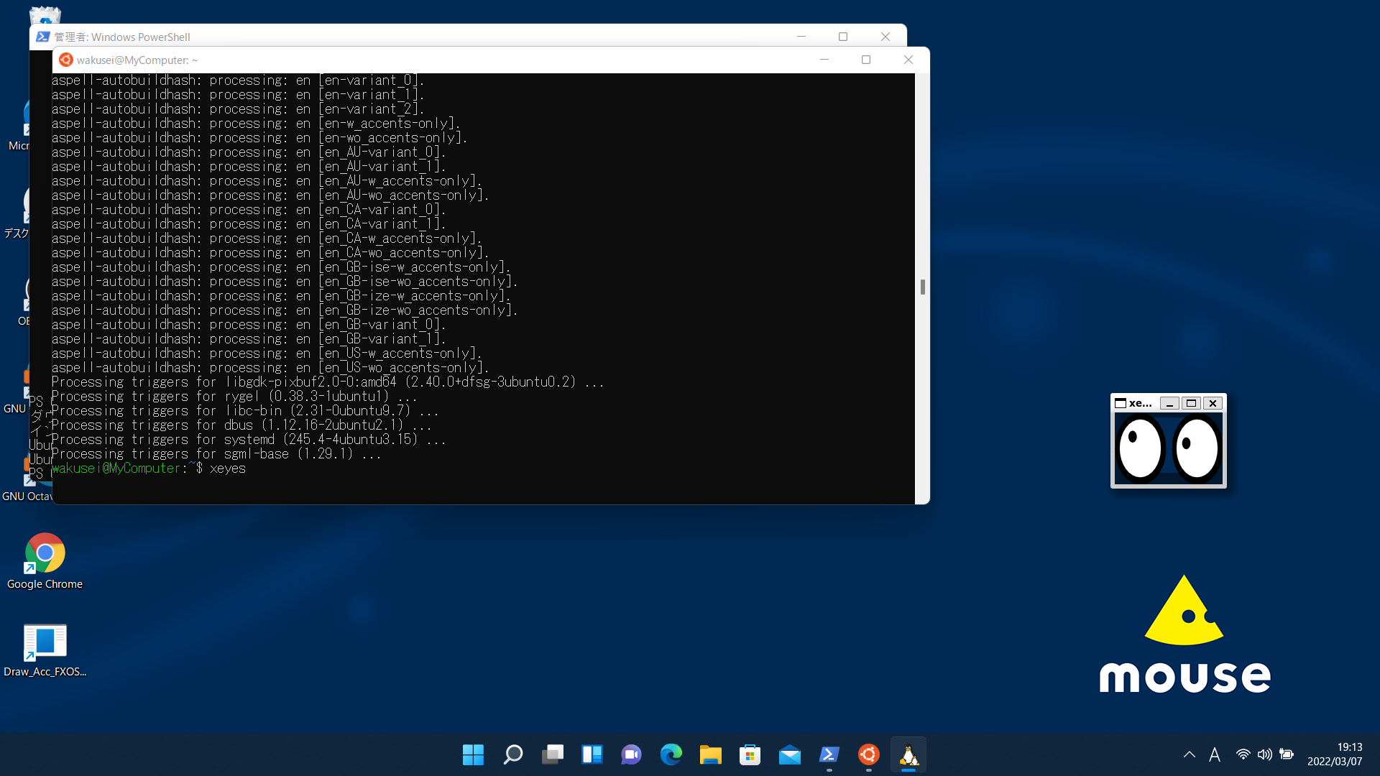

もし画面に「目玉」が表示されない場合は, WSL2 のインストール時と同じようにPowerShell を管理者モードで起動し, 下のようにアップデートし,

PC C:\WINDOWS\system32> wsl --update [Enter]

そして再起動するとよい.

PC C:\WINDOWS\system32> wsl --shutdown [Enter]

これで再び xeyes が起動するかどうか確認する.

**3. 日本語環境の設定**

日本語環境を整えるために下のように設定する.

$ curl -O http://itpass.scitec.kobe-u.ac.jp/~itbase/exp/wslsetup/wslsetup.sh [Enter]

↑ 大文字のオー

$ bash wslsetup.sh [Enter]

…

$ source ~/.profile [Enter]

ここで, WSL2 のインストール時と同じようにPowerShell を管理者モードで起動し, 下のように再起動する.

PC C:\WINDOWS\system32> wsl --shutdown [Enter]

再び Ubuntu を起動する. （Ubuntu のウィンドウが起動してから設定をしているのか, プロンプト（$ マーク）が表示されるまでに時間がかかかることがある.）起動したら, 下の手順で設定する.

$ fcitx-config-gtk3 [Enter]

「入力メソッドの設定」ウィンドウが表示される. （ここで, WSL2 を再起動しているため, ウィンドウが開かないかもしれない. その時には上の動作確認をもう一度行う. ）

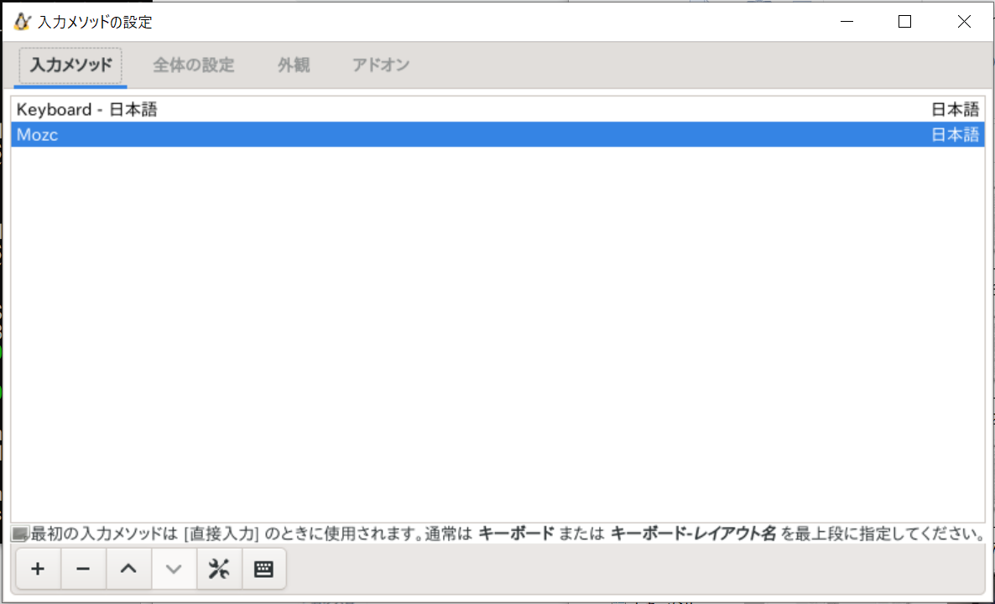

一覧に Mozc があるか確認する.   
もしなければ, "+" ボタンを押して, 出てきたウィンドウから "Mozc" を選択する.

そして, [全体の設定] (英語ならば [Global Config]) タブ内の, Trigger Input Method の [空] (英語ならば [Empty]) をクリックし, キーボードの「半角/全角」キーを (二回) 押す.

これで [Zenkakuhankaku] と表示される.

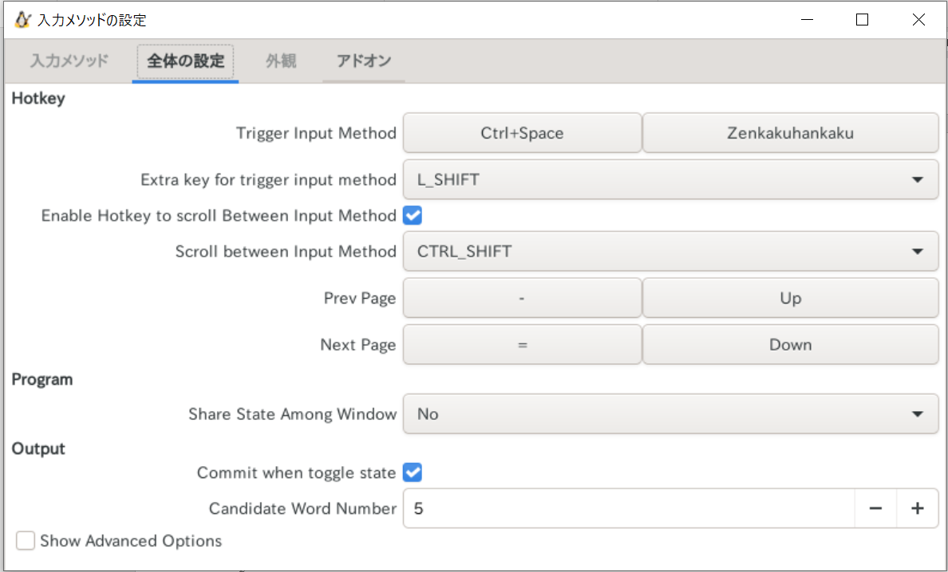

ここまで設定したらウィンドウ右上の × を押してウィンドウを消す.

これで日本語環境を設定できた.

**4. ファイル共有の設定**

ここまでの設定で WSL2 で実習を受けることができるが, WSL2 での実習で作成したファイルに Windows からアクセスできないと課題の提出などに困ることになる.

Windows から WSL2 上のファイルにアクセスするためには, エクスプローラーの「Linux」の欄を選択し, [Ubuntu] -> [home] -> [自分のユーザ名] と辿れば良い.

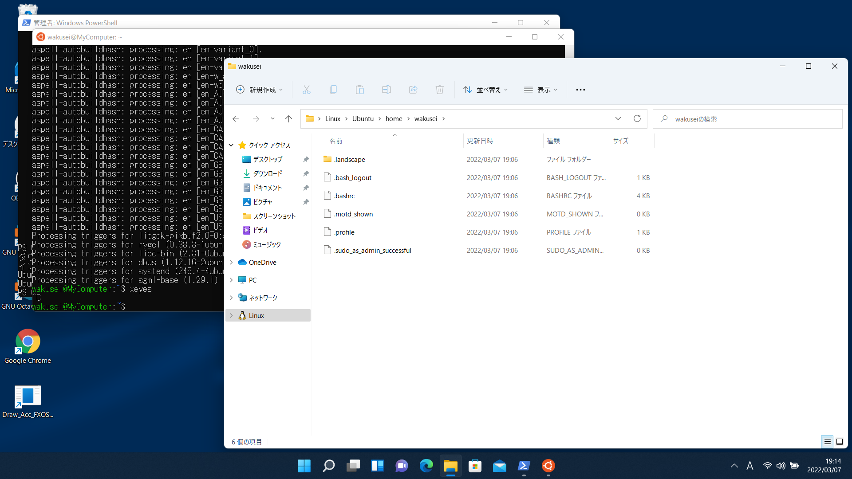

エクスプローラー

Linux

**5. 終了**

終了するにはターミナル上で 「$」のあとに exit [Enter] を入力する.